Use case tổng quan cho hệ thống quản lý kết quả học tập của sinh viên.
I. Tổng quan hệ thống quản lý kết quả học tập của sinh viên.
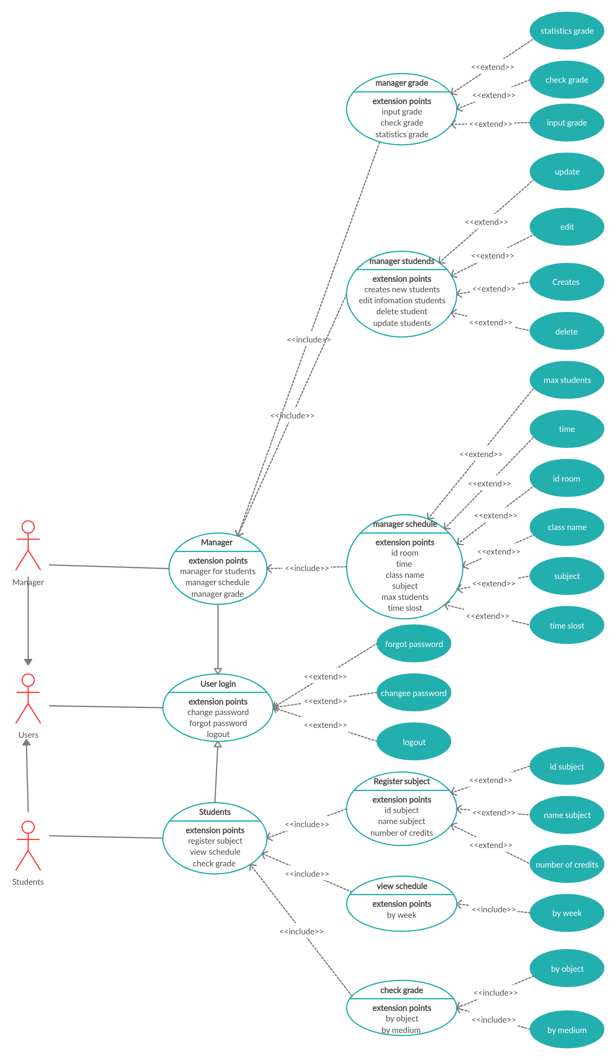
Các tác nhân tham gia:
- Users (Người dùng hệ thống) :Với tất cả User phải Login để thực hiện các công việc mong muốn. Sau khi đăng nhập có thể đổi mật khẩu hoặc đăng xuất.
- Manager (Người quản lý): quản lý các thông tin của sinh viên (thêm, sửa, xóa thông tin sinh viên) nhập điểm, tạo thời khóa biểu, và tạo các thống kê liên quan.
- Students (Sinh viên): thực hiện đăng ký thời khóa biểu và xem thời khóa biểu sau khi đã đăng ký.
Mô tả usecase :
- Login: Use case này cho phép người dùng hệ thống đăng nhập vào tài khoản của mình. Sau khi đăng nhập người dùng có thể thay đổi mật khẩu và đăng xuất khỏi tài khoản của mình. Nếu như người dùng không đăng nhập được thì có chức năng quên mật khẩu, lúc đó hệ thống sẽ yêu cầu xác thực và cập nhập lại mật khẩu mới.
- Manager: Người quản lý có thể thực hiện thêm, sửa, xoá thông tin sinh viên, lớp học phần ( lớp học phần được tạo trong 1 kỳ học), nhập thông tin điểm của sinh viên trong lớp học phần, xem điểm và thống kê danh sách điểm của sinh viên.
- Students: Sinh viên có thể đăng ký môn học. xem thời khoá biểu và xem điểm của mình.

2. Sơ đồ use case cho modul “ Lên lịch học cho lớp học phần”
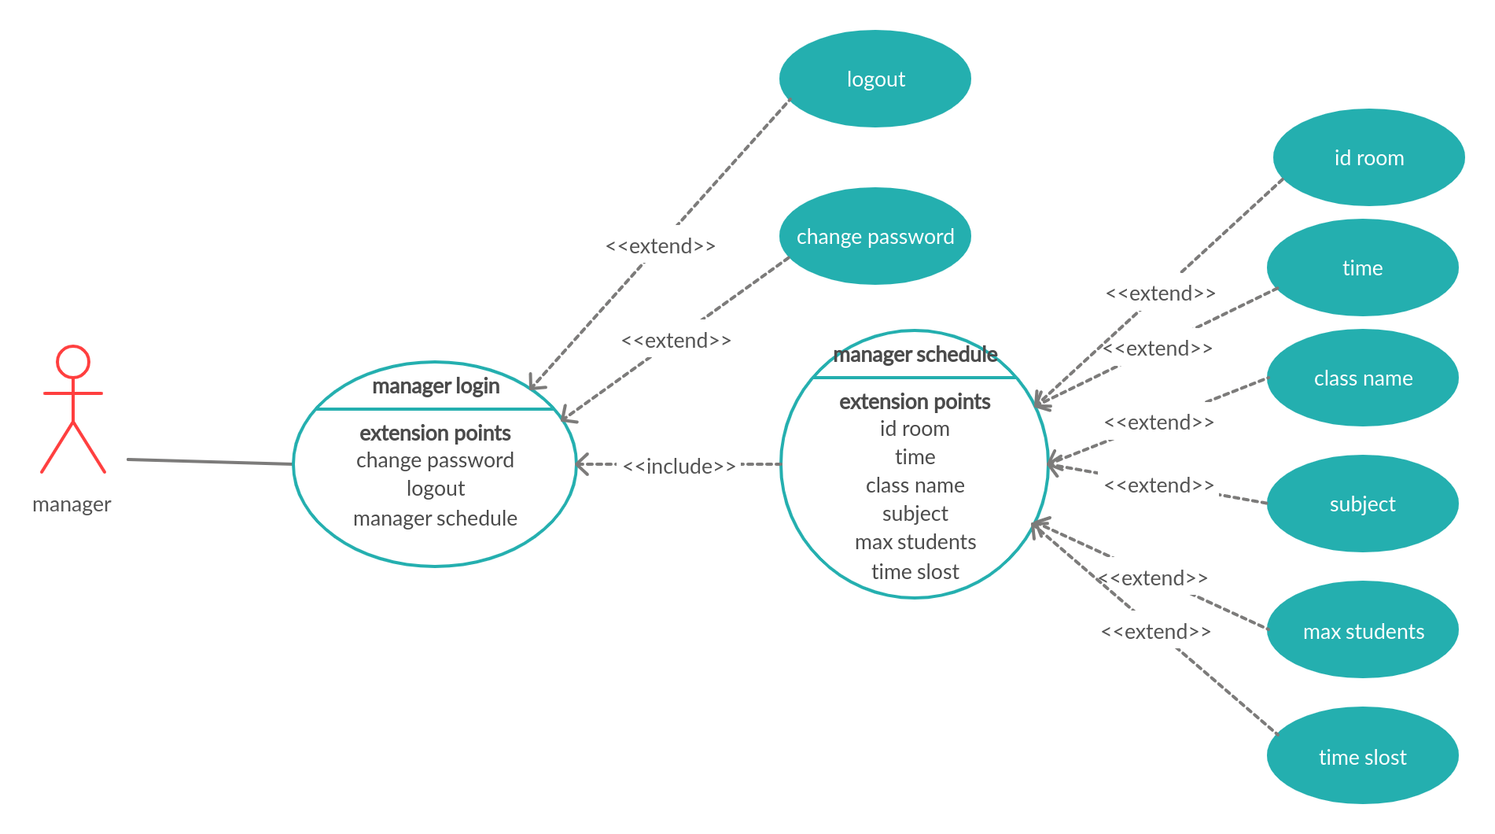
Mô tả use case:
- Manager login: use case này cho phép người quản lý đăng nhập vào hệ thống bằng tài khoản của quản lý. Sau khi đăng nhập có thể đổi mật khẩu hoặc thoát khỏi hệ thống
- Manager schedule: Quản lý sẽ lên lịch cho lớp học phần dựa trên các thuộc tính như id room, time, class name, subject, max students, time slost.

scenario chuẩn cho lên lịch học cho lớp học phần :
- Quản lý A chọn chức năng lên lịch học cho lớp học phần sau khi login. A muốn lên lịch học cho lớp học phần.
- A click vào nút quản lý học phần hiện ra với 3 nút : thêm, sửa, xóa học phần.
- Quản lý A click vào nút thêm lớp học phần.
- Giao diện lên lịch học phần hiện ra với các ô thông tin gồm : chọn môn học, lớp học, phòng học, khung giờ học, nút xác nhận và hủy bỏ.
4.1 A click vào nút "Hủy bỏ ", hệ thống quay lại giao diện màn hình quản lý.
- Quản lý nhập các thông tin của lớp học phần và click vào nút xác nhận.
5.1 Thông báo học phần đã tồn tại.
5.2 A click vào nút "xác nhận."
5.3 Hệ thống quay lại giao diện nhập thông tin học phần như lần trước.
5.4 Quản lý A click vào nút thêm phòng, sau đó điền thông tin mới và click vào nút "xác nhận."

